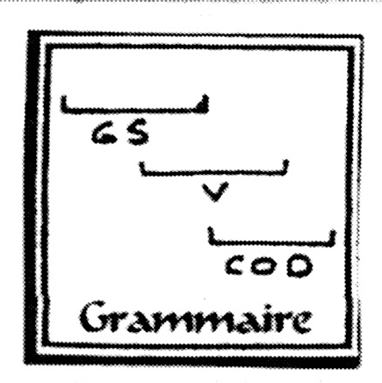
La fonction complément
direct du verbe (C.D.V.)

Je retiens

Pour trouver le complément direct du verbe (C.D.V), je pose la question QUI ? , QUOI ? juste après le verbe.

Exemples :
J’offre un bouquet de fleurs à maman.
→ J’offre (QUOI ?) un bouquet de fleurs à maman.
C.D. du verbe offrir
Les supporters apprécient le nouveau gardien de but. → Les supporters apprécient (QUI ?) le nouveau gardien de but.
C.D.du verbe apprécier

Entoure le verbe et souligne les CDV. Pose la question.
Les filles portent toutes des jupes ce matin. …………
Elle jetait des papiers. ………..
Les cambrioleurs avaient pris des lingots d’or. ………….
Madame Jaspers a acheté des fruits au marché mercredi. …………..
Je vous donnerai chaque mois dix euros. …………….
On commandera chez Flora des fleurs. …………
Manon porte un panier d’oranges. ………….
Ecris le nom de chaque dessin. ………….
Ce sportif boit de l’eau à chaque repas. ………….
Hier, le magicien a perdu sa baguette magique. …………
Chacun a quelque chose à apprendre des autres. …………
Il me montre le chemin. …………
Jacques Cartier a découvert le Canada. …………
J’envoie une lettre à ma correspondante. …………
On dit qu’une hirondelle ne fait pas le printemps. ………….
Dans chaque phrase, entoure le CDV.
Simon range les images.
L’inspecteur mène l’enquête.
La directrice reçoit quelques parents.
Le cuisinier garnit les plats.

Complète chaque phrase à l’aide d’un CDV.
Il vend …………………………………………………………………………
Téo donne ………………………………………………… à sa sœur.
Ton frère écoute ……………………………………………………………
Maxime écrit ……………………………………………………… à ses amis.
Dans chaque phrase, souligne le CDV et pronominalise-le.
Je mange une pomme. → ………………………………………………….
Tu rencontres des amis. → …………………………………………………..
Vous écrivez une lettre. → …………………………………………………..
Papa prépare le gâteau. → ………………………………………………..
Dans chaque phrase, le CDV a été pronominalisé. À toi de l’inventer !
Mon frère le chante. → ……………………………………………………...
Papa l’enfonce. → …………………………………………………………...
Maman les range. → …………………………………………………………
Le facteur les dépose. → ……………………………………………………
Léa la prépare. → …………………………………………………………
Dans chaque phrase, souligne le sujet en bleu, le verbe en rouge et le CDV en vert.
Zoé a préparé un délicieux gâteau au chocolat.
Dans notre classe, de nombreux panneaux garnissent les murs.
Hier soir, nous avons regardé un beau film.
J’espère que mon amie viendra.
Complète chaque phrase à l’aide d’un CDV.
Les élèves ont aimé …………………………………………………………
Maman reçoit ………………………………………………………………..
L’abeille transporte …………………………………………………………
Au déjeuner, les enfants mangent ………………………………………
Les fruits contiennent ……………………………………………………….
Dans chaque phrase, souligne le CDV. Ensuite, recopie la phrase en pronominalisant le CDV.
Evalyne a apporté ses livres. → ………………………………………………
Céline aime le pamplemousse. → …………………………………………...
Madame présentait les auteurs. → ……………………………………….
Quelles questions dois-je poser pour reconnaître le CDV ?
…………………………………………………………………………………….
Le complément direct du verbe : évaluation
- Souligne le groupe sujet en bleu, le verbe en rouge et le CDV en vert. …/7⁵
Il a préparé un gâteau délicieux.
Dans notre classe, de nombreux dessins garnissent les murs.
Mathys a rencontré son ami Robin.
Hier soir, nous avons regardé un beau film à la télévision.
Les enfants écoutent la belle histoire.
- Souligne le CDV et remplace-le par un pronom (le, la, les, l’). …/7⁵
Le jardinier arrose les fleurs. → …………………………………………………………
Océane écrit une lettre à sa sœur. → …………………………………………………..
Nous racontons une histoire aux enfants. → …………………………………………..
Il attend son frère. → …………………………………………………….……………….
Les enfants observent le ciel. → ……………………………………………………….
- Ajoute un CDV aux phrases suivantes. …/3
Il vend ………………………………………………………………………..
Les enfants ont reçu ………………………………………………………
Maman range ……………………………………………………………..
- Remplace le pronom souligné par un CDV. …/2
Le facteur les dépose. → Le facteur ………………………………….
Maman la range. → Maman ……………………………………………

